**Инновационная модель отраслевой интеграции**

Глыбочко Петр Витальевич

Ректор Первый МГМУ им. И.М.Сеченова, доктор медицинских наук, профессор, академик РАН

Шевченко Сергей Борисович

Проректор по научной работе и профессиональному образованию Первый МГМУ им. И.М.Сеченова, доктор медицинских наук, профессор

Перспективы развития медицинской промышленности России в сегодняшнее непростое время, не смотря ни на что, имеют положительные тенденции. Прежде всего, это связано с экономической ситуацией, когда само промышленное производство стало интересным для инвесторов благодаря курсу национальной валюты. Еще один момент, благоприятно воздействующий на развитие - это государственная поддержка импортозамещения в медицинской и фармацевтической промышленности. Здесь реальное субсидирование производителей (в соответствии, например, с постановлениями Правительства: от 01.10.2015 г. № 1046 «Об утверждении Правил предоставления субсидий российским организациям на компенсацию части затрат на реализацию проектов по организации и проведению клинических испытаний имплантируемых медицинских изделий» и № 1048 от 01.10.2015 «Об утверждении Правил предоставления субсидий из федерального бюджета российским организациям на возмещение части затрат на реализацию проектов по организации производства медицинских изделий»), а также «заградительные меры» на импортное медицинское оборудование (например, Постановление Правительства РФ от 5 февраля 2015 г. № 102 «Об ограничениях и условиях допуска отдельных видов медицинских изделий, происходящих из иностранных государств, для целей осуществления закупок для обеспечения государственных и муниципальных

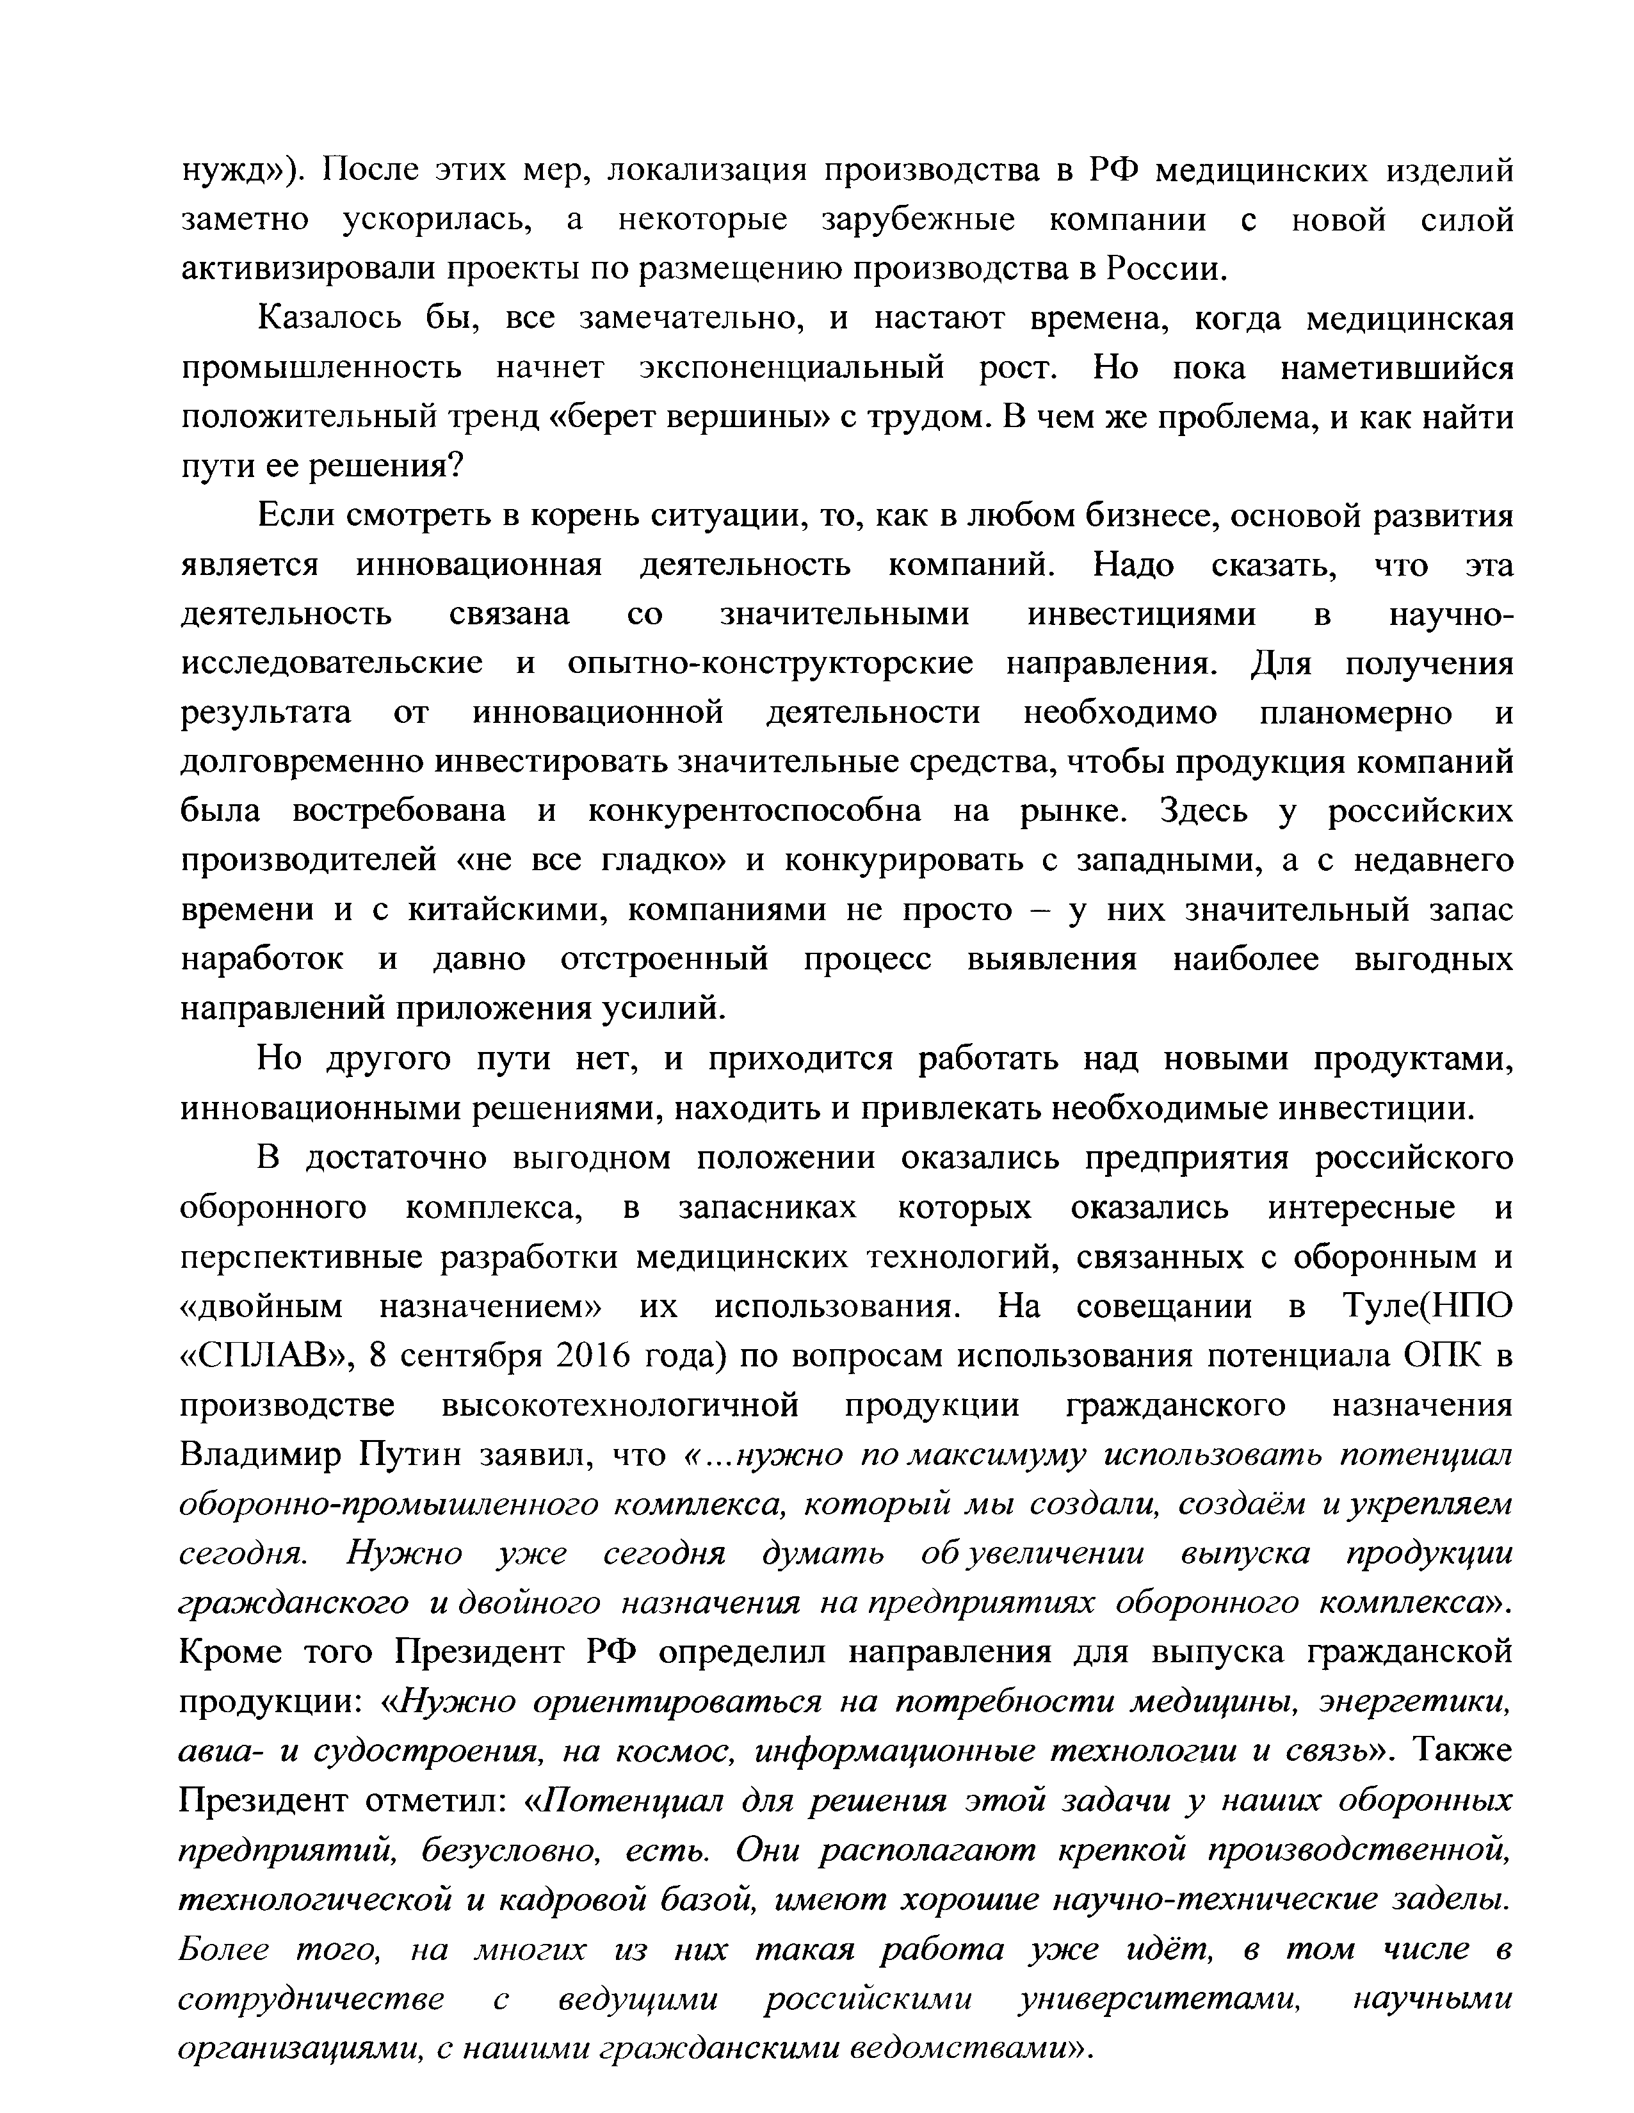

нужд»). После этих мер, локализация производства в РФ медицинских изделий заметно ускорилась, а некоторые зарубежные компании с новой силой активизировали проекты по размещению производства в России.

Казалось бы, все замечательно, и настают времена, когда медицинская промышленность начнет экспоненциальный рост. Но пока наметившийся положительный тренд «берет вершины» с трудом. В чем же проблема, и как найти пути ее решения?

Если смотреть в корень ситуации, то, как в любом бизнесе, основой развития является инновационная деятельность компаний. Надо сказать, что эта деятельность связана со значительными инвестициями в научно- исследовательские и опытно-конструкторские направления. Для получения результата от инновационной деятельности необходимо планомерно и долговременно инвестировать значительные средства, чтобы продукция компаний была востребована и конкурентоспособна на рынке. Здесь у российских производителей «не все гладко» и конкурировать с западными, а с недавнего времени и с китайскими, компаниями не просто —у них значительный запас наработок и давно отстроенный процесс выявления наиболее выгодных направлений приложения усилий.

Но другого пути нет, и приходится работать над новыми продуктами, инновационными решениями, находить и привлекать необходимые инвестиции.

В достаточно выгодном положении оказались предприятия российского оборонного комплекса, в запасниках которых оказались интересные и перспективные разработки медицинских технологий, связанных с оборонным и

«двойным назначением» их использования. На совещании в Туле(НПО

«СПЛАВ», 8 сентября 2016 года) по вопросам использования потенциала ОПК в производстве высокотехнологичной продукции гражданского назначения Владимир Путин заявил, что *«...нужно по максимуму использовать потенциал оборонно-промышленного комплекса, который мы создали, создаём иукрепляем сегодня. Нужно уже сегодня думать об увеличении выпуска продукции гражданского и двойного назначения на предприятиях оборонного комплекса».* Кроме того Президент РФ определил направления для выпуска гражданской продукции: *«Нужно ориентироваться на потребности медицины, энергетики, авиа- и судостроения, на космос, информационные технологии и связь».* Также Президент отметил: *«Потенциал для решения этой задачи у наших оборонных предприятий, безусловно, есть. Они располагают крепкой производственной, технологической и кадровой базой, имеют хорошие научно-технические заделы. Более того, на многих из них такая работа уже идёт, в том числе в сотрудничестве с ведущими российскими университетами, научными организациями, с нашими гражданскими ведомствами».*

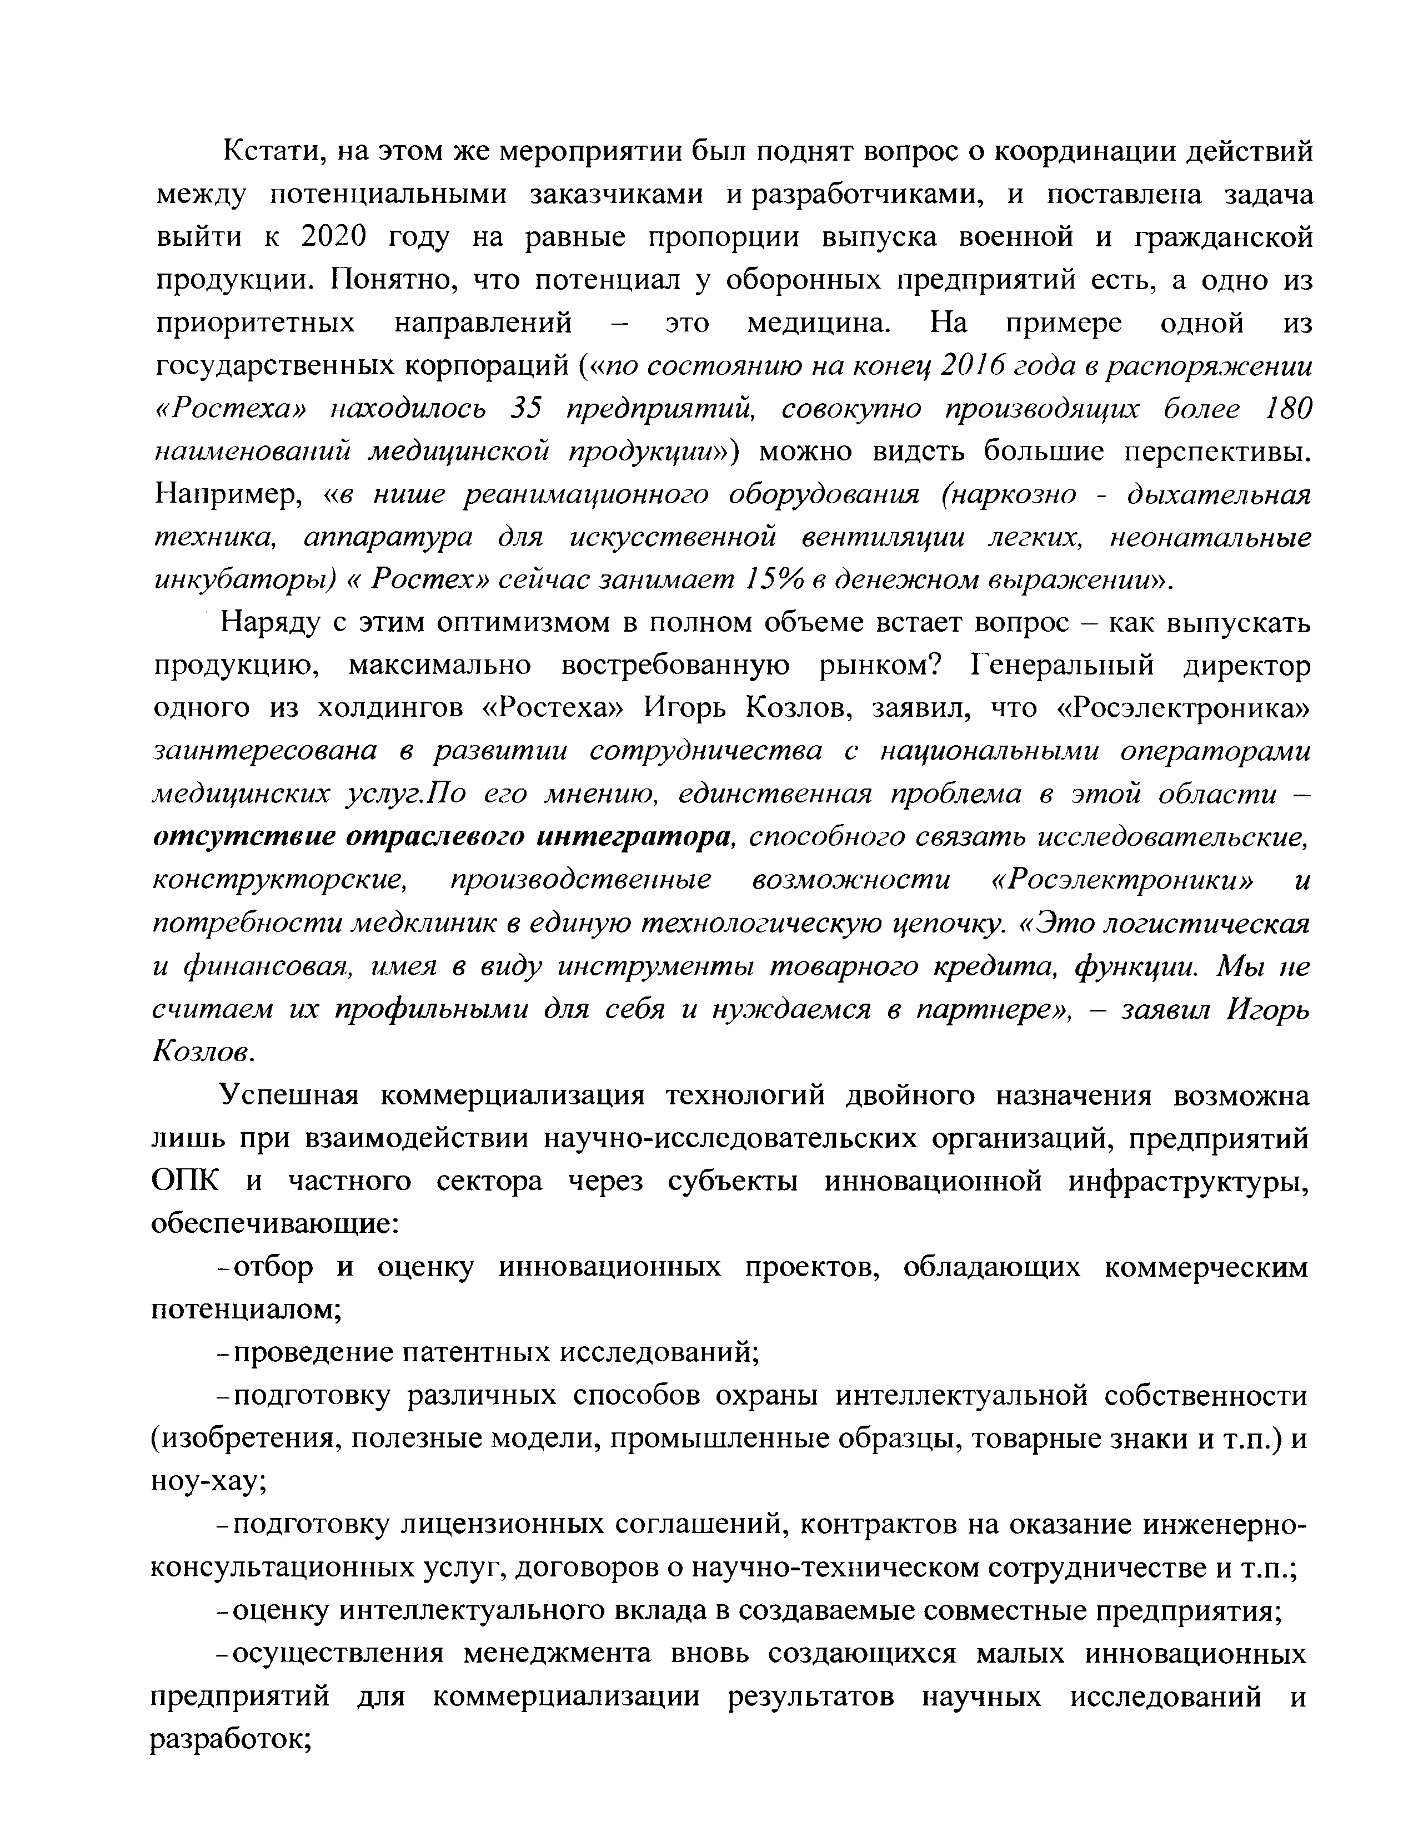

Кстати, на этом же мероприятии был поднят вопрос о координации действий между потенциальными заказчиками и разработчиками, и поставлена задача выйти к 2020 году на равные пропорции выпуска военной и гражданской продукции. Понятно, что потенциал у оборонных предприятий есть, а одно из приоритетных направлений - это медицина. На примере одной из государственных корпораций *{«по состоянию на конец 2016 года в распоряжении*

*«Ростеха» находилось 35 предприятий, совокупно производящих более 180 наименований медицинской продукции*») можно видеть большие перспективы. Например, *«в нише реанимационного оборудования (наркозно - дыхательная техника, аппаратура для искусственной вентиляции легких, неонатальные инкубаторы) « Ростех» сейчас занимает 15% в денежном выражении».*

Наряду с этим оптимизмом в полном объеме встает вопрос - как выпускать продукцию, максимально востребованную рынком? Генеральный директор одного из холдингов «Ростеха» Игорь Козлов, заявил, что «Росэлектроника» *заинтересована в развитии сотрудничества с национальными операторами медицинских услуг.По его мнению, единственная проблема в этой области —* ***отсутствие отраслевого интегратора,*** *способного связать исследовательские, конструкторские, производственные возможности «Росэлектроники» и потребности медклиник в единую технологическую цепочку. «Это логистическая и финансовая, имея в виду инструменты товарного кредита, функции. Мы не считаем их профильными для себя и нуждаемся в партнере», - заявил Игорь Козлов.*

Успешная коммерциализация технологий двойного назначения возможна лишь при взаимодействии научно-исследовательских организаций, предприятий ОПК и частного сектора через субъекты инновационной инфраструктуры, обеспечивающие:

-отбор и оценку инновационных проектов, обладающих коммерческим потенциалом;

-проведение патентных исследований;

-подготовку различных способов охраны интеллектуальной собственности (изобретения, полезные модели, промышленные образцы, товарные знаки и т.п.) и ноу-хау;

-подготовку лицензионных соглашений, контрактов на оказание инженерно­ консультационных услуг, договоров о научно-техническом сотрудничестве и т.п.;

-оценку интеллектуального вклада в создаваемые совместные предприятия;

-осуществления менеджмента вновь создающихся малых инновационных предприятий для коммерциализации результатов научных исследований и разработок;

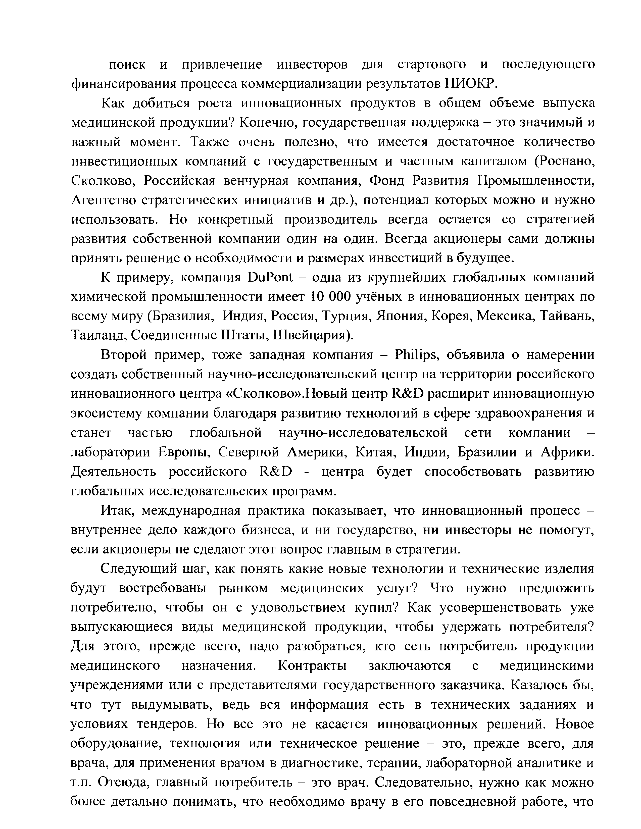

-поиск и привлечение инвесторов для стартового и последующего финансирования процесса коммерциализации результатов НИОКР.

Как добиться роста инновационных продуктов в общем объеме выпуска медицинской продукции? Конечно, государственная поддержка - это значимый и важный момент. Также очень полезно, что имеется достаточное количество инвестиционных компаний с государственным и частным капиталом (Роснано, Сколково, Российская венчурная компания, Фонд Развития Промышленности, Агентство стратегических инициатив и др.), потенциал которых можно и нужно использовать. Но конкретный производитель всегда остается со стратегией развития собственной компании один на один. Всегда акционеры сами должны принять решение о необходимости и размерах инвестиций в будущее.

К примеру, компания DuPont - одна из крупнейших глобальных компаний химической промышленности имеет 10 000 учёных в инновационных центрах по всему миру (Бразилия, Индия, Россия, Турция, Япония, Корея, Мексика, Тайвань, Таиланд, Соединенные Штаты, Швейцария).

Второй пример, тоже западная компания - Philips, объявила о намерении создать собственный научно-исследовательский центр на территории российского инновационного центра «Сколково».Новый центр R&D расширит инновационную экосистему компании благодаря развитию технологий в сфере здравоохранения и станет частью глобальной научно-исследовательской сети компании - лаборатории Европы, Северной Америки, Китая, Индии, Бразилии и Африки. Деятельность российского R&D - центра будет способствовать развитию глобальных исследовательских программ.

Итак, международная практика показывает, что инновационный процесс - внутреннее дело каждого бизнеса, и ни государство, ни инвесторы не помогут, если акционеры не сделают этот вопрос главным в стратегии.

Следующий шаг, как понять какие новые технологии и технические изделия будут востребованы рынком медицинских услуг? Что нужно предложить потребителю, чтобы он с удовольствием купил? Как усовершенствовать уже выпускающиеся виды медицинской продукции, чтобы удержать потребителя? Для этого, прежде всего, надо разобраться, кто есть потребитель продукции медицинского назначения. Контракты заключаются с медицинскими учреждениями или с представителями государственного заказчика. Казалось бы, что тут выдумывать, ведь вся информация есть в технических заданиях и условиях тендеров. Но все это не касается инновационных решений. Новое оборудование, технология или техническое решение - это, прежде всего, для врача, для применения врачом в диагностике, терапии, лабораторной аналитике и т.п. Отсюда, главный потребитель - это врач. Следовательно, нужно как можно более детально понимать, что необходимо врачу в его повседневной работе, что

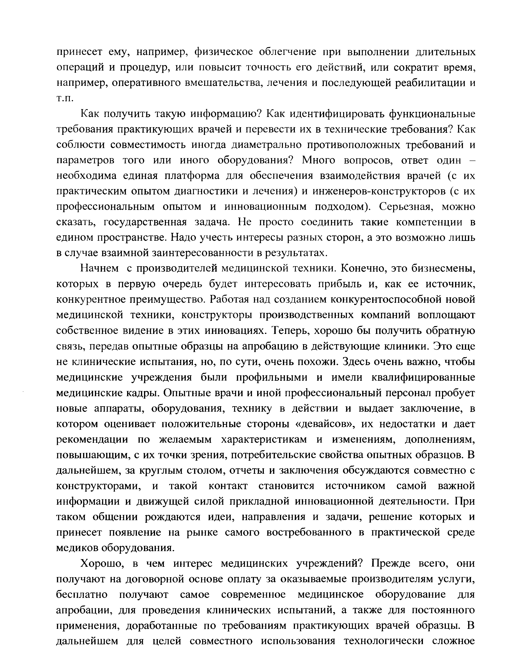

принесет ему, например, физическое облегчение при выполнении длительных операций и процедур, или повысит точность его действий, или сократит время, например, оперативного вмешательства, лечения и последующей реабилитации и т.п.

Как получить такую информацию? Как идентифицировать функциональные требования практикующих врачей и перевести их в технические требования? Как соблюсти совместимость иногда диаметрально противоположных требований и параметров того или иного оборудования? Много вопросов, ответ один - необходима единая платформа для обеспечения взаимодействия врачей (с их практическим опытом диагностики и лечения) и инженеров-конструкторов (с их профессиональным опытом и инновационным подходом). Серьезная, можно сказать, государственная задача. Не просто соединить такие компетенции в едином пространстве. Надо учесть интересы разных сторон, а это возможно лишь в случае взаимной заинтересованности в результатах.

Начнем с производителей медицинской техники. Конечно, это бизнесмены, которых в первую очередь будет интересовать прибыль и, как ее источник, конкурентное преимущество. Работая над созданием конкурентоспособной новой медицинской техники, конструкторы производственных компаний воплощают собственное видение в этих инновациях. Теперь, хорошо бы получить обратную связь, передав опытные образцы на апробацию в действующие клиники. Это еще не клинические испытания, но, по сути, очень похожи. Здесь очень важно, чтобы медицинские учреждения были профильными и имели квалифицированные медицинские кадры. Опытные врачи и иной профессиональный персонал пробует новые аппараты, оборудования, технику в действии и выдает заключение, в котором оценивает положительные стороны «девайсов», их недостатки и дает рекомендации по желаемым характеристикам и изменениям, дополнениям, повышающим, с их точки зрения, потребительские свойства опытных образцов. В дальнейшем, за круглым столом, отчеты и заключения обсуждаются совместно с конструкторами, и такой контакт становится источником самой важной информации и движущей силой прикладной инновационной деятельности. При таком общении рождаются идеи, направления и задачи, решение которых и принесет появление на рынке самого востребованного в практической среде медиков оборудования.

Хорошо, в чем интерес медицинских учреждений? Прежде всего, они получают на договорной основе оплату за оказываемые производителям услуги, бесплатно получают самое современное медицинское оборудование для апробации, для проведения клинических испытаний, а также для постоянного применения, доработанные по требованиям практикующих врачей образцы. В дальнейшем для целей совместного использования технологически сложное

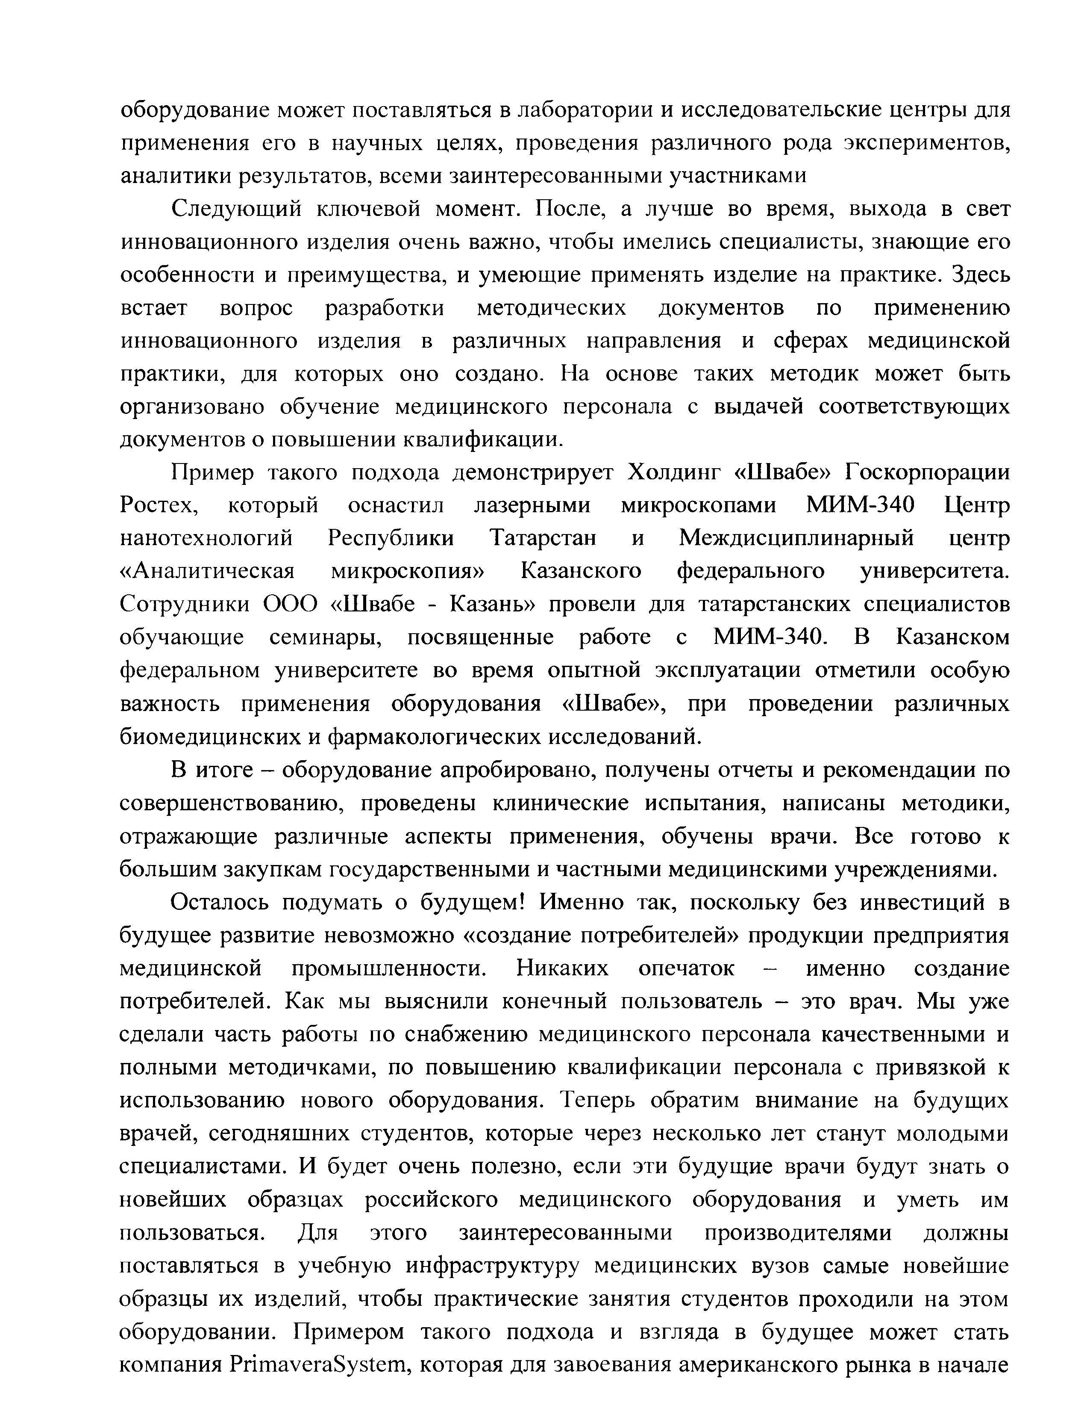

оборудование может поставляться в лаборатории и исследовательские центры для применения его в научных целях, проведения различного рода экспериментов, аналитики результатов, всеми заинтересованными участниками

Следующий ключевой момент. После, а лучше во время, выхода в свет инновационного изделия очень важно, чтобы имелись специалисты, знающие его особенности и преимущества, и умеющие применять изделие на практике. Здесь встает вопрос разработки методических документов по применению инновационного изделия в различных направления и сферах медицинской практики, для которых оно создано. На основе таких методик может быть организовано обучение медицинского персонала с выдачей соответствующих документов о повышении квалификации.

Пример такого подхода демонстрирует Холдинг «Швабе» Госкорпорации Ростех, который оснастил лазерными микроскопами МИМ-340 Центр нанотехнологий Республики Татарстан и Междисциплинарный центр

«Аналитическая микроскопия» Казанского федерального университета. Сотрудники ООО «Швабе - Казань» провели для татарстанских специалистов обучающие семинары, посвященные работе с МИМ-340. В Казанском федеральном университете во время опытной эксплуатации отметили особую важность применения оборудования «Швабе», при проведении различных биомедицинских и фармакологических исследований.

В итоге - оборудование апробировано, получены отчеты и рекомендации по совершенствованию, проведены клинические испытания, написаны методики, отражающие различные аспекты применения, обучены врачи. Все готово к большим закупкам государственными и частными медицинскими учреждениями.

Осталось подумать о будущем! Именно так, поскольку без инвестиций в будущее развитие невозможно «создание потребителей» продукции предприятия медицинской промышленности. Никаких опечаток - именно создание потребителей. Как мы выяснили конечный пользователь - это врач. Мы уже сделали часть работы по снабжению медицинского персонала качественными и полными методичками, по повышению квалификации персонала с привязкой к использованию нового оборудования. Теперь обратим внимание на будущих врачей, сегодняшних студентов, которые через несколько лет станут молодыми специалистами. И будет очень полезно, если эти будущие врачи будут знать о новейших образцах российского медицинского оборудования и уметь им пользоваться. Для этого заинтересованными производителями должны поставляться в учебную инфраструктуру медицинских вузов самые новейшие образцы их изделий, чтобы практические занятия студентов проходили на этом оборудовании. Примером такого подхода и взгляда в будущее может стать компания PrimaveraSystem, которая для завоевания американского рынка в начале

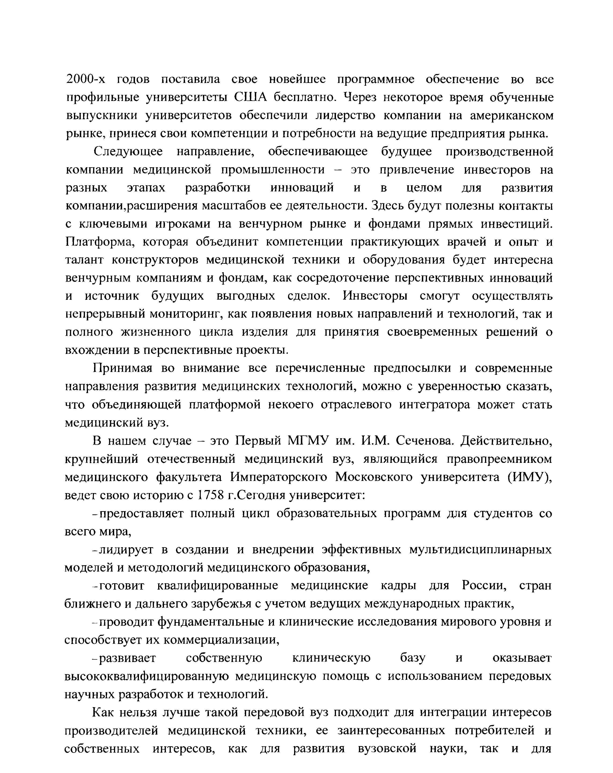

2000-х годов поставила свое новейшее программное обеспечение во все профильные университеты США бесплатно. Через некоторое время обученные выпускники университетов обеспечили лидерство компании на американском рынке, принеся свои компетенции и потребности на ведущие предприятия рынка.

Следующее направление, обеспечивающее будущее производственной компании медицинской промышленности - это привлечение инвесторов на разных этапах разработки инноваций и в целом для развития компании,расширения масштабов ее деятельности. Здесь будут полезны контакты с ключевыми игроками на венчурном рынке и фондами прямых инвестиций. Платформа, которая объединит компетенции практикующих врачей и опыт и талант конструкторов медицинской техники и оборудования будет интересна венчурным компаниям и фондам, как сосредоточение перспективных инноваций и источник будущих выгодных сделок. Инвесторы смогут осуществлять непрерывный мониторинг, как появления новых направлений и технологий, так и полного жизненного цикла изделия для принятия своевременных решений о вхождении в перспективные проекты.

Принимая во внимание все перечисленные предпосылки и современные направления развития медицинских технологий, можно с уверенностью сказать, что объединяющей платформой некоего отраслевого интегратора может стать медицинский вуз.

В нашем случае - это Первый МГМУ им. И.М. Сеченова. Действительно, крупнейший отечественный медицинский вуз, являющийся правопреемником медицинского факультета Императорского Московского университета (ИМУ), ведет свою историю с 1758 г.Сегодня университет:

-предоставляет полный цикл образовательных программ для студентов со всего мира,

-лидирует в создании и внедрении эффективных мультидисциплинарных моделей и методологий медицинского образования,

-готовит квалифицированные медицинские кадры для России, стран ближнего и дальнего зарубежья с учетом ведущих международных практик,

-проводит фундаментальные и клинические исследования мирового уровня и способствует их коммерциализации,

-развивает собственную клиническую базу и оказывает высококвалифицированную медицинскую помощь с использованием передовых научных разработок и технологий.

Как нельзя лучше такой передовой вуз подходит для интеграции интересов производителей медицинской техники, ее заинтересованных потребителей и собственных интересов, как для развития вузовской науки, так и для

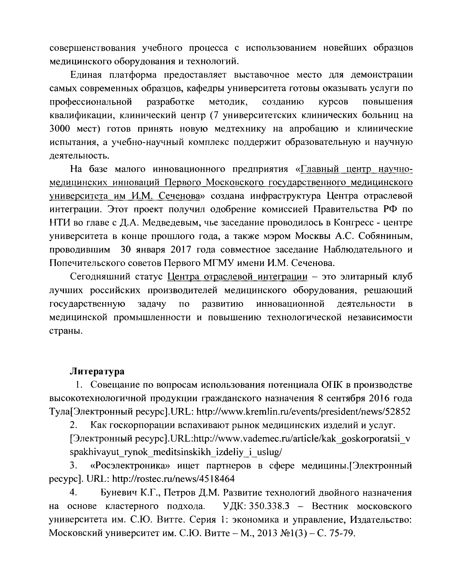

совершенствования учебного процесса с использованием новейших образцов медицинского оборудования и технологий.

Единая платформа предоставляет выставочное место для демонстрации самых современных образцов, кафедры университета готовы оказывать услуги по профессиональной разработке методик, созданию курсов повышения квалификации, клинический центр (7 университетских клинических больниц на 3000 мест) готов принять новую медтехнику на апробацию и клинические испытания, а учебно-научный комплекс поддержит образовательную и научную деятельность.

На базе малого инновационного предприятия «Главный центр научно­ медицинских инноваций Первого Московского государственного медицинского университета им И.М. Сеченова» создана инфраструктура Центра отраслевой интеграции. Этот проект получил одобрение комиссией Правительства РФ по НТИ во главе с Д.А. Медведевым, чье заседание проводилось в Конгресс - центре университета в конце прошлого года, а также мэром Москвы А.С. Собяниным, проводившим 30 января 2017 года совместное заседание Наблюдательного и Попечительского советов Первого МГМУ имени И.М. Сеченова.

Сегодняшний статус Центра отраслевой интеграции —это элитарный клуб лучших российских производителей медицинского оборудования, решающий государственную задачу по развитию инновационной деятельности в медицинской промышленности и повышению технологической независимости страны.

**Литература**

1. Совещание по вопросам использования потенциала ОПК в производстве высокотехнологичной продукции гражданского назначения 8 сентября 2016 года Тула[Электронный ресурс].URL: <http://www.kremlin.ru/events/president/news/52852>

2. Как госкорпорации вспахивают рынок медицинских изделий и услуг. [Электронный ресурс].URL:<http://www.vademec.ru/article/kak_goskorporatsii_v> spakhivayut_rynok_meditsinskikh_izdeliy_i_uslug/

3. «Росэлектроника» ищет партнеров в сфере медицины.[Электронный ресурс]. URL: <http://rostec.ru/news/4518464>

4. Буневич К.Г., Петров Д.М. Развитие технологий двойного назначения на основе кластерного подхода. УДК: 350.338.3 - Вестник московского университета им. С.Ю. Витте. Серия 1: экономика и управление, Издательство: Московский университет им. С.Ю. Витте - М., 2013 №1(3) - С. 75-79.

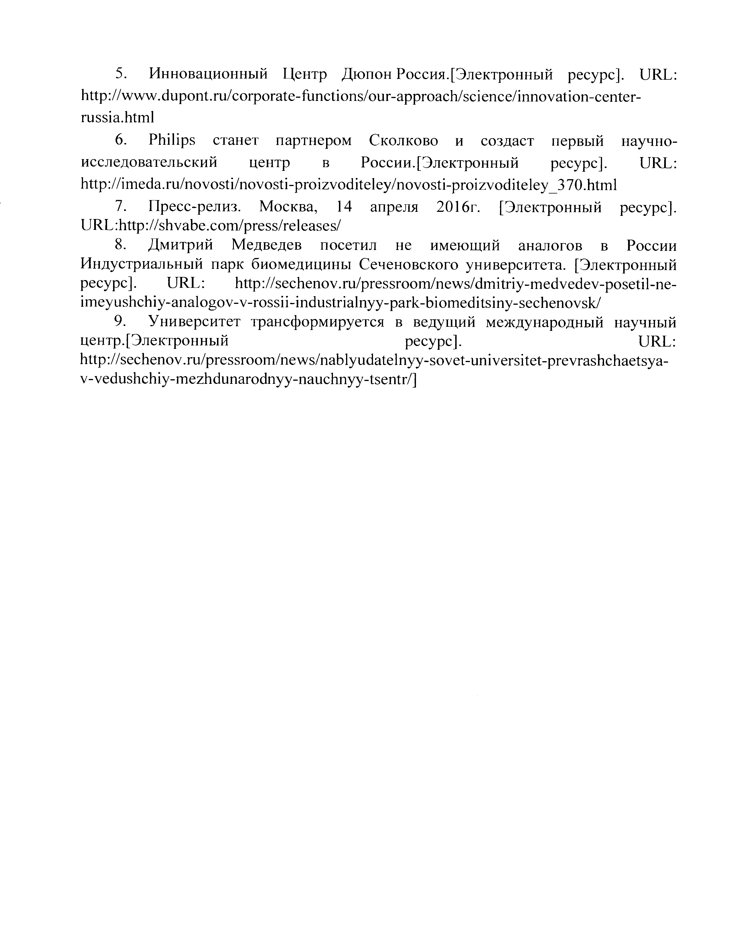

5. Инновационный Центр Дюпон Россия.[Электронный ресурс]. URL: [http://www.dupont.ru/corporate-functions/our-approach/science/innovation-center-](http://www.dupont.ru/corporate-functions/our-approach/science/innovation-center-russia.html) [russia.html](http://www.dupont.ru/corporate-functions/our-approach/science/innovation-center-russia.html)

6. Philips станет партнером Сколково и создаст первый научно- исследовательский центр в России. [Электронный ресурс]. URL: <http://imeda.ru/novosti/novosti-proizvoditeley/novosti-proizvoditeley_370.html>

7. Пресс-релиз. Москва, 14 апреля 2016г. [Электронный ресурс]. URL:<http://shvabe.com/press/releases/>

8. Дмитрий Медведев посетил не имеющий аналогов в России Индустриальный парк биомедицины Сеченовского университета. [Электронный ресурс]. URL: <http://sechenov.ru/pressroom/news/dmitriy-medvedev-posetil-ne-> imeyushchiy-analogov-v-rossii-industrialnyy-park-biomeditsiny-sechenovsk/

9. Университет трансформируется в ведущий международный научный центр.[Электронный ресурс]. URL: [http://sechenov.ru/pressroom/news/nablyudatelnyy-sovet-universitet-prevrashchaetsya-](http://sechenov.ru/pressroom/news/nablyudatelnyy-sovet-universitet-prevrashchaetsya-v-vedushchiy-mezhdunarodnyy-nauchnyy-tsentr/) [v-vedushchiy-mezhdunarodnyy-nauchnyy-tsentr/](http://sechenov.ru/pressroom/news/nablyudatelnyy-sovet-universitet-prevrashchaetsya-v-vedushchiy-mezhdunarodnyy-nauchnyy-tsentr/)]